Mgr. Adéla Hrubá

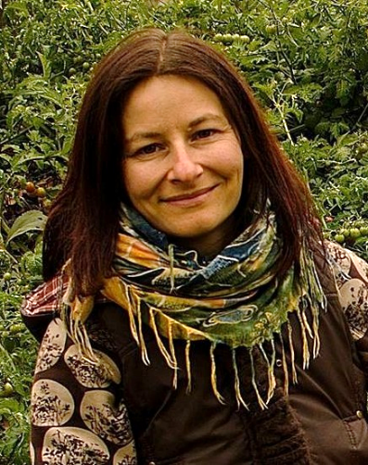
- Univerzita Palackého v Olomouci, obor Česká filologie (2004)
- Praktický kurz permakultury (Sepp Holzer, Sopotnice 2011)
- Úplný kurz permakulturního designu (Tomas Remiarz, Sluňákov 2015)
- Mezinárodní učitelský kurz permakultury (George Sobol, Praha 2016)
- kurz Outdoor classroom (Carolyn Nuttall, Janet Millington, Slovinsko 2016) – mezinárodní týdenní kurz zaměřený na venkovní výuku a školní výukové zahrady pro děti, které se samy do velké míry účastní jejich navrhování i procesu realizace, vedený průkopnicemi na tomto poli z Austrálie
- kurz Sociokracie (Rakesh Bhambri, Záhřeb 2016) – mezinárodní dvoudenní kurz zaměřený na procesy skupinového řízení, rozhodování a evaluace; metoda původně vznikla ve školství, nyní se však používá v mnoha dalších oblastech
- kurz Dragon Dreaming (Ulrike Reimann, Chorvatsko 2017) – mezinárodní týdenní praktický kurz; metoda skupinové práce, která se využívá též ve školství při práci s dětmi (proces, jak kolektivně uskutečňovat své projekty a vize, včetně procesu plánování, získávání zpětné vazby a její integrace)
- kurz Children in Permaculture (Lusi Alderslow, Gaye Amus, Skotsko 2017) – týdenní praktický kurz zaměřený na environmentální výchovu, příklady dobré praxe v různých evropských zemích a vzájemné předávání zkušeností

- Přednášková, výuková, poradenská a konzultační činnost (např. Sdružení Splav, projekt Zahrady u SPLAVu; Greenstorming – zelená škola o.s., projekt Rostliny a zahrady kolem nás; odborný seminář pro o.s. Orion, projekt Aktivně i s hendikepem; Centrum ekologické a globální výchovy Cassiopeia projekt Přírodní architekti)
- Příprava, koordinace a vedení osvětových akcí v oblasti permakultury a přírodního zahradničení pro širokou veřejnost
- Návrhy výukových přírodních zahrad u mateřských a základních škol a jejich realizace v rámci veřejných akcí (od roku 2012)
- Lektorování a příprava výukových materiálů seminářů pro pedagogy „Přírodní zahrada – živá učebnice pro děti“, Školské zařízení pro další vzdělávání pedagogických pracovníků Královéhradeckého a Pardubického kraje (od roku 2014)
- Autorka a koordinátorka projektu Staré odrůdy do škol pro o.p.s. Gengel (2014), včetně přípravy a tvorby metodických výukových materiálů a webu
- Spoluautorka a koordinátorka projektu Zahrada bez plotu, Žamberk (2015)
- Členka týmu mezinárodního projektu podpořeného Erasmem+ Children in permaculture (2015-2018)
- Příprava a lektorování akreditovaného dvoudenního semináře pro pedagogy Pozoruj a jednej, praktický přístup k environmentální výchově (2017)

Mgr. Tereza Velehradská

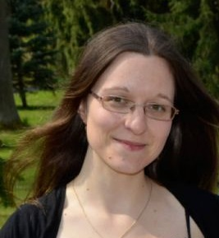
- Přírodovědecká fakulta Jihočeské univerzity v Č. Budějovicích; studijní obory: Botanika – Vegetační ekologie (2013), Učitelství biologie pro střední školy (2013)
- Úplný kurz permakulturního designu (Rakesh Rootsman Rak, Emerald gardens, Chorvatsko 2016)
- koordinátorka projektu „Children in permaculture“ podpořeného z programu Erasmus+ za Českou republiku
- krajská koordinátorka programu EKOŠKOLA v Jihočeském kraji
- Lektorka environmentální výchovy a vzdělávání – tvorba a realizace výukových programů s environmentální tématikou pro žáky mateřských a základních škol, vedení volnočasových aktivit
  - hlavní řešitelka projektu „Přírodní architekti – seznámení s permakulturou“ (2017) – tvorba a pilotní realizace environmentálních výukových programů pro žáky 1. stupně ZŠ k tématům udržitelného rozvoje a permakultury.
  - řešitelka projektu „Venku je nám líp“ (2016) – tvorba a pilotní realizace environmentálních výukových programů pro děti z mateřských škol a žáky 1. stupně základních škol, využitelných v běžném prostředí sídelní zeleně)
  - řešitelka projektu „Snadné cesty k přírodě“ (2015) – tvorba a pilotní realizace environmentálních výukových programů pro mateřské školy v městských parcích Č. Budějovic.

